LB-7025B型便携式油烟检测仪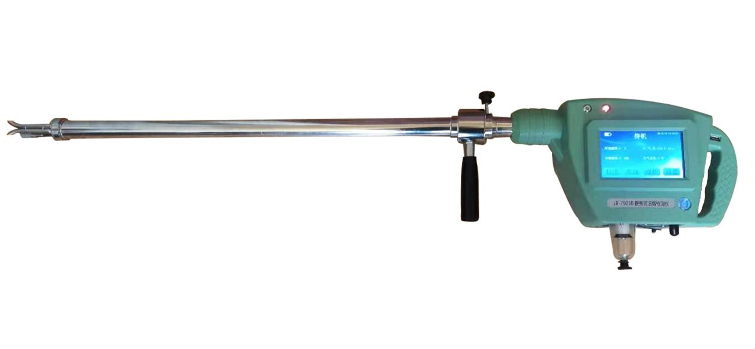

一、产品介绍
LB-7025B型便携式油烟检测仪是我公司精心研发的新一代智能型快速油烟检测仪。适用于餐厅、饭店、机关食堂、等单位排放的烹饪油烟浓度、颗粒物、非甲烷总烃等参数的检测。不同于以往现场采集样品再带回实验室进行分析的方式，本检测仪能在现场完成油烟浓度检测、数据处理、分析显示到记录传输的全过程。LB-7025B型便携式油烟检测仪对油烟反应灵敏、测量精度高、测量数据稳定可靠，携带方便。

二、适用范围
A 环境监测、监察部门：饮食业单位环保验收、常规油烟检测、油烟扰民投诉现场处理、饮食业单位油烟排查、检测各种非食用油烟（如沥青烟、松香烟等）。
B 城市管理行政执法（城管）部门：饮食业油烟污染整治、现场行政处罚。
C 高校、科研院所：油烟方面相关课题研究。
D 工业油烟的油烟浓度、颗粒物、非甲烷总烃的监测。

三、产品特点
1 高精度高耐用油烟采集结构，可长期耐高温高湿环境
通过激光电化学综合方式传感器检测油烟管道内的油烟浓度，颗粒物，非甲烷总烃等参数。
2 成型工艺，体积小巧，故障率低
独创结构设计，采样部分长期免清洗免维护。
3 24小时不间断油烟浓度测量，实时数据
内置锂电池，一次充电可连续检测4小时（每次检测10分钟以内）。
4 设计理念以人为本
触摸屏，全中文界面，图文并茂，简单明了。
5检测参数设定
通过触摸屏即可对检测员、检测编号、被检单位、检测地点、开始时间进行更改设置。
6界面友好
仪器开机显示进入检测、查询、维护、设置四个功能键，简单操作。
7 数据直观
仪器检测界面直接显示实时值、平均值、最大值、标准限值。
8 用户密码保护
用户密码保护，进行内部参数校正时，必须输入正确密码，确保仪器数据安全。

四、工作条件
1 工作电源：交流220V±10%，50Hz;内部锂电池12.6V 3.0A/h;
2 工作时间>12小时（内部锂电池供电）
3 环境温度：（-20~45）℃
4 环境湿度：（0~80）%
5 大气压力：（86~106）kPa
6 使用环境：非防爆场合
7 电源接地线应良好接地
8 野外工作时，应有防雨、雪、尘以及日光暴晒等侵袭的措施。

五、执行标准
GB16157-1996 《固定污染源排气中颗粒物测定与气态污染物采样方法》
GB 18483 《饮食业油烟排放标准》
HJ 554 《饮食业环境保护技术规范》
HJ/T 62 《饮食业油烟净化设备技术要求及检测技术规范》
HJ/T 38 《固定污染源排气中非甲烷总烃的测定》
HJ/T48-1999 《烟尘采样器技术条件》
JJG 680-2007 《烟尘采样器检定规程》
JJG 518-1998 《皮托管检定规程》

六、技术参数
 | 参数范围 | 分辨率 | 误差
油烟浓度 | （0~60.0）mg/m³ | 0.001mg/m³ | ±0.2mg/m³
颗粒物 | （0~60.0）mg/m³ | 0.001mg/m³ | ±0.2mg/m³
非甲烷总烃 | （0~60.0）mg/m³ | 0.001mg/m³ | ±0.2mg/m³
湿度 | （0-100）%RH | 0.1%RH | 优于±3.0%
烟气温度 | （0-120）℃ | ±0.1℃ | 优于±3.0℃
烟气湿度 | （0-99）% | 0.1% | 优于±3.5%
动压 | （0~2500）Pa | 0.1Pa | 优于±2.0%
静压 | （-35.00~35.00）kPa | 0.001kPa | 优于±2.0%
外形尺寸 | 长 x 宽 x高（114*110*245）
整机重量 | 约2.5kg
工作电源 | 220V±10%，50Hz

- 仪器配置
仪器主机、电源适配器、电源线、蓝牙打印机、打印纸、四氟滤芯、铝合金箱、合格证、保修卡、说明书。

青岛路博建业环保科技有限公司提供该产品的售后及技术支持！

